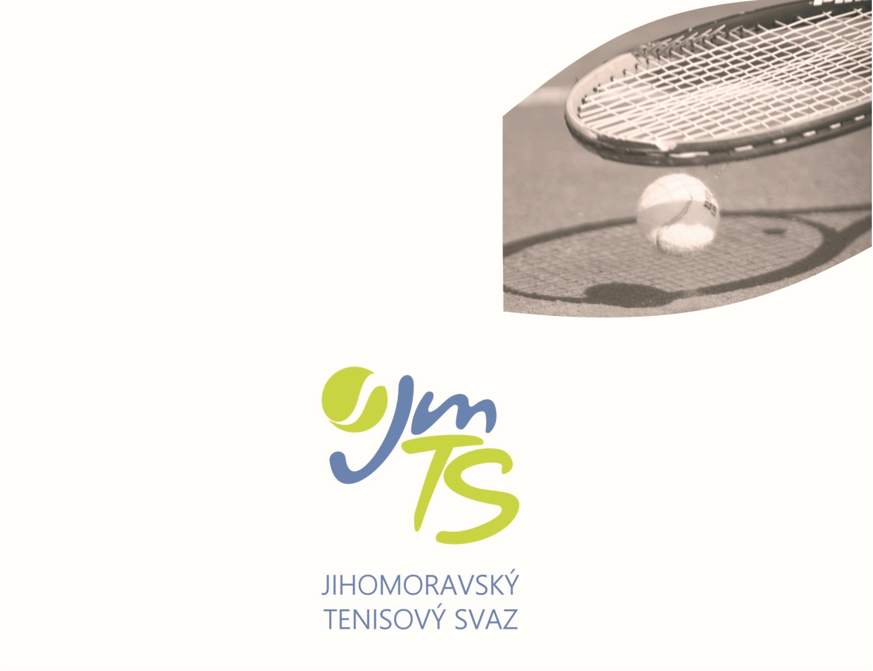
OBLASTNÍ PŘEBOR STARŠÍHO ŽACTVA 06.-08.6.2026
hoši-TK Zlín, dívky-HTK Třebíč






VŠEOBECNÁ USTANOVENÍ

POŘADATEL: | Jihomoravský tenisový svaz pověřil pořádáním přeborů kluby  TK Zlín (hoši) a HTK Třebíč (dívky)

MÍSTO KONÁNÍ: | Tenisový areál TK Zlín Vršava - Sokolská 5369, 760 01 Zlín (hoši)  Tenisový areál HTK Třebíč – Janáčkovo stromořadí 156,Třebíč 674 01(dívky)

TERMÍN: | 06.-08.6. 2026

POVRCH: | hoši (H) 12 dvorců-antuka  dívky (d) 6 dvorců-antuka

STARTUJÍ: | V kategorii starších žáků i starších žákyň budou do hlavní soutěže přijati všichni hráči i hráčky přihlášeni v řádném termínu.  Startovat mohou pouze tenisté s českým státním občanstvím!

VEDENÍ PŘEBORU: | Vrch. Rozhodčí – Michael Sova 733 508 915 -h  Vrch. Rozhodčí – Karel Přerovský 739 412 543 -d  Org. Pracovník - Jiří Hanák (před zahájením přeborů) 739 412 521  Zbývající funkce obsazují tenisové kluby TK Zlín a HTK Třebíč .

PŘIHLÁŠKY: | Přihlášky se zasílají výhradně elektronicky prostřednictvím Informačního systému ČTS. Informace o přijetí, nepřijetí či zařazení mezi náhradníky se hráčům neposílá. Každý je povinen si potřebné údaje zjistit sám prostřednictvím internetové stránky ČTS www.cztenis.cz., kde bude zveřejněn po rozlosování  i časový rozvrh jednotlivých zápasů

OMLUVY NEÚČASTI: | Každou neúčast musí hráč odhlásit v IS ČTS. V případě omluvy těsně před zahájením je nutno ihned využít telefonického spojení na některého funkcionáře přeboru. Nesplnění může znamenat zavedení disciplinárního řízení proti provinilému hráči.

VKLADY: | 500,- Kč za každého hráče, který se prezentuje.

HOSPODÁŘSKÉ  NÁLEŽITOSTI: | Nocležné, cestovné i stravné si hradí samotní hráči, případně jejich mateřské kluby.

TITUL A CENY: | Vítězové jednotlivých disciplín se stávají držiteli titulu „Přeborník Jihomoravského tenisového svazu 2026“. Semifinalisté dvouhry i čtyřhry obdrží poháry a diplomy.

UBYTOVÁNÍ: | Noclehy svaz nezajišťuje.

POVINNOSTI HRÁČŮ: | Všichni hráči jsou povinni být od okamžiku svého příjezdu k dispozici a jsou povinni každý odchod z areálu uskutečnit jen se souhlasem vedení přeboru.

TECHNICKÁ USTANOVENÍ

PŘEDPIS: | Hraje se podle soutěžního řádu tenisu platného od 1. 10. 2007 a podle platných pravidel tenisu, v obou případech včetně pozdějších změn a doplňků. Dále platí všechna ustanovení tohoto rozpisu. Ve dvouhře se hraje na 2 vítězné sady ze 3.Za stavu 6:6 v každé sadě tie-break. Ve čtyřhře se hraje systémem NO – AD (bez výhod) a tzv. super tie-break do 10 bodů na místo rozhodující třetí sady. Ve dvouhře i čtyřhře se uplatňuje pravidlo No Let.

DISCIPLÍNY: | Dvouhra starších žáků a žákyň  Čtyřhra starších žáků a žákyň

ZPŮSOB HRY: | Vylučovací na 2 vítězné sety ze 3. Za stavu 6:6 v každé sadě tie-break (dvouhra). Ve čtyřhře se hraje systémem NO – AD (bez výhod) a tzv. super tie-break do 10 bodů na místo rozhodující třetí sady. Ve dvouhře i čtyřhře se uplatňuje pravidlo No Let.

PODMÍNKY ÚČASTI: | Všichni účastníci jsou povinni před zahájením hry předložit vrchnímu rozhodčímu registrační průkaz nebo jiný průkaz totožnosti.

LOSOVÁNÍ  A PREZENTACE: | Přebor bude rozlosován v předstihu v pátek 5.6.2026 v 18:15 hod. v areálech pořádajících oddílů. Prezentace hoši i dívky pouze přes IS ČTS v pátek 5.6. do 18.00 hod.. Losování provede automaticky IS ČTS. Po rozlosování bude stanoven přesný časový program 1. dne, který bude po losování zveřejněn na stránkách www.cztenis.cz (starší žactvo) oblastní přebor jihomoravský. Hráčky a hráči, kteří se prezentují, zaplatí turnajový vklad 500,-kč.

MÍČE: | Tecnifibre X ONE

ROZHODČÍ: | Ve všech zápasech se bude hrát bez hlavního rozhodčího podle prováděcího předpisu k čl. 32 SŘT.

HRACÍDOBA  A ORIENTAČNÍ  ČASOVÝ PROGRAM: | Vrchní rozhodčí má právo v souladu se soutěžním řádem denní program naplánovat a upravit s ohledem na časový průběh a skutečný počet startujících.

POSTUPY: | Na mistrovství ČR v termínu 13.7.-18.7.2026 H-Valašské Meziříčí, D-Dobříš postupují z tohoto Oblastního přeboru přímo vítěz dvouhry hochů a vítězka dvouhry dívek. Na základě vlastní přihlášky mají start na MČR zaručen hráči a hráčky do 24. místa CŽ staršího žactva - léto 2026.

NÁMITKY: | Podle ustanovení čl. 138 - 139 a 147 - 156 soutěžního řádu.

VÍTĚZOVÉ 2025: | Vít Jastrábek (TC Brno)  Vít Jastrábek (TC Brno) – David Dvořáček (ŽLTC Brno)  Zuzana Langášová (TC Brno)  Zuzana Langášová (TC Brno) – Lena Švecová (TK Zlín)

Mgr. Jan Macharáček Jiří Hanák
předseda JmTS vedoucí kanceláře JmTS

